Downov sindrom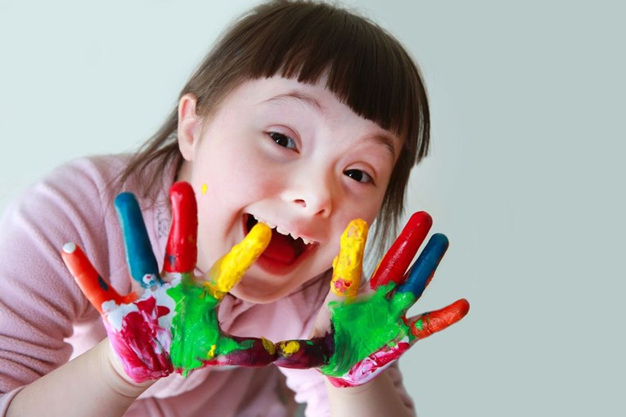
ŠTO JE TO DOWNOV SINDROM?
Downov sindrom je oblik sindroma koji se javlja kao posljedica anomalije kromosoma 21. U oko 95% slučajeva postoji cijeli dodatni kromosom 21 (trisomija 21) koji potječe gotovo uvijek od majke.
KAKO DOLAZI DO DOWNOVOG SINDROMA?
Downov sindrom uzrokuje pogrešan prijenos kromosoma tijekom stanične diobe spolnih stanica, tako da se u jednoj stanici nađe višak cijelog ili dijela jednog kromosoma, kromosoma koji je numeriran brojem 21 (stanica sadržava 23 različita kromosoma numerirana brojevima od 1 do 22, te 23. spolni kromosom)
JESTE LI ZNALI?
- da većina djece koja imaju sindrom ima majke mlađe od 35 godina
- da se 21. ožujka obilježava svjetski dan osoba s downovim sindromom
- da se downov sindrom ne može izliječitI
- Downov sindrom se može javiti kod svih skupina ljudi i može se javiti u bilo kojoj obitelji bez obzira na roditeljsko zdravlje, način života ili ekonomsku situaciju. Do danas je proveden velik broj istraživanja, no točan uzrok pogrešne podjele stanica niti danas nije poznat.

IZGLED OSOBA S DOWNOVIM SINDROMOM
- Mišićna hipotonija, smanjenje napetosti mišića | - Široki vrat. Dijete može imati kratak, široki vrat s previše kože i masnog tkiva
- Kosi položaj očnih otvora | - Abnormalni oblik uški
- Okruglo lice izravnanog profila | - Malena glava
- Kratke šake, na dlanu može postoji specifična poprečna brazda na obje ruke ili na samo jednoj | - Kratke i široke ruke i noge, često postoji i velik razmak između nožnog palca i susjednog prsta
- Malena usta i nos s neproporcionalno velikim jezikom | - Kraći prsni koš neobičnog oblika

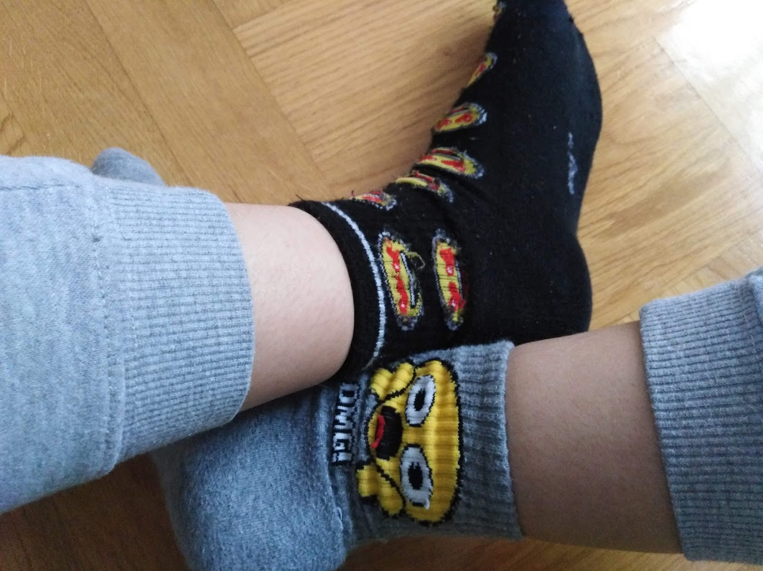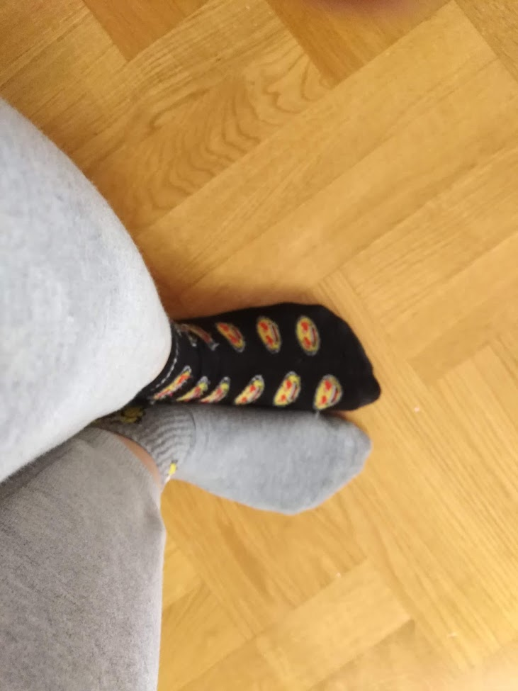
NEPOZNATE RIJEČI:
- KROMOSOM- je mjesto na koje se nalaze geni, na nitastim strukturama
- GENI- su setovi uputa koji kontroliraju rast i funkciju ljudskog tijela
- TRISOMIJA 21- to je jedan od naziva za down sindrom, tako se naziva zato što ima tri kopije 21 kronosoma
- ANOMALIJE- to su poteškoće koje dijete može dobiti pri porodu

NAPRAVIO/LA: Petra Mihalj
IZVORI:
- http://www.zajednica-down.hr/o_sind_down/o_sind_down.html
- http://www.eurogentest.org/index.php?id=486
- https://hr.wikipedia.org/wiki/Downov_sindrom
- https://www.udruga-down-obz.hr/sve-o-sindromu-down/

